Update 5.11.17
Immer wieder hatte ich Auszüge aus diesem Artikel gesehen, nun endlich habe ich ihn auch einmal komplett:
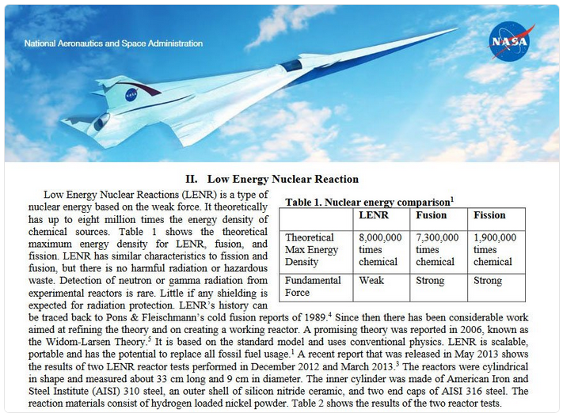
Ein Auszug aus einer Ausarbeitung der NASA (leider undadiert), ich übersetze teilweise sinngemäß, ggf. etwas gekürzt: "Die Niedrig-energetische Nuklearreaktion (LENR) ist eine Art nuklearer Ernergie, die auf der schwachen Kernkraft beruht. Theoretisch hat sie die 8-Millionenfache Energiedichte gegenüber chemischen Quellen. "Table 1" zeigt die theoretische Maximum-Energiedichte für LENR, Kernfusion und Kernspaltung. LENR hat eine vergleichbare Charakteristik gegenüber der Kernspaltung und Kernfusion, allerdings gibt es bei LENR keine gefährliche Strahlung und keine gefährlichen Abfälle. Auch gibt es nur in seltenen Fällen Neutronen- oder Gammastrahlung bei Versuchsreaktoren. Entweder reicht eine einfache Abschirmung, manchmal ist aber auch gar keine nötig um Strahlung zu vermeiden.
LENR geht zurück bis auf die Berichte von Pons und Fleischmann zur Kalten Fusion im Jahre 1989. Seit dieser Zeit hat es beachtliche Anstrengungen gegeben, zum einen um funktonsfähige Reaktoren zu bauen und zum anderen, um eine tragfähige Theorie zu entwickeln. Eine vielversprechende Theorie erschien 2006, bekannt als die "Widom-Larsen Theorie". Sie basiert auf dem Standardmodell und konventioneller Physik.
LENR ist regulierbar, portabel und hat das Potential alle fossilen Energiequellen zu ersetzen. Ein Report, der im Mai 2013 veröffentlicht wurde, zeigt die Ergenisse von zwei Tests von LENR-Reaktoren im Dezember 2012 und im März 2013. Die Reaktoren hatten eine zylindrische Form, die Länge betrug 33 cm, der Durchmesser 9 cm. Der innere Zylinder war vom Amerikanischen Eisen- und Stahlinstitut (AISI) hergestellt worden, der äußere Zylinder aus Silicon Nitride Ceramic, die beiden Endkapseln bestanden aus AISI Stahl 316. Die Reaktionsmaterialien bestanden Hydrogen-geladenem Nickelpulver.
Hier sind die Testergebnisse: (Einer anderen NASA-Ausarbeitung entnommen)
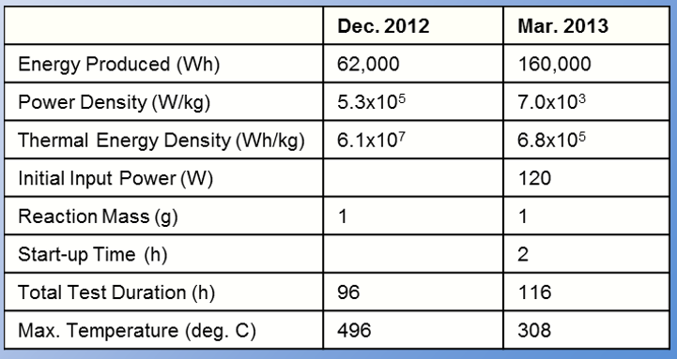
Diese Testergebnisse stammen noch aus der Zeit vor dem Lugano-Test LuganoReportSubmit.pdf aus dem Jahre 2014. Es zeigt sich, dass auch schon zu dieser Zeit die NASA die Testergebnisse der Rossi-Reaktoren (E-Cat) als absolut verläßlich angesehen hat.

